УТВЕРЖДАЮ
Научный руководитель тематического направления
Л.В.Кравчук

Лаборатория медицинской физики
Отчёт по результатам научных исследований по тематическому направлению «Фундаментальная и прикладная ядерная физика»
за 3-й квартал 2012 года
1. Научные результаты.

- Была продолжена научная работа в области протонной терапии. Проведены работы по комплексной модернизации аппаратуры видеонаблюдения и архивации видео файлов пациента в процедурной КПТ, а также видеонаблюдения за движущими частями системы предварительного формирования терапевтического пучка в медицинском канале. В соответствии с проведенными расчетами по защите ПЗС матриц камер от влияния нейтронного и гамма фонов изготовлены многослойные контейнеры (парафин, кадмий, свинец) в которых установлены видео камеры, что значительно увеличит срок их работы.
- Продолжены работы по развитию технологии лучевой терапии на конвенциальных установках (ускоритель электронов и рентгенотерапевтический аппарат). С участием больницы РАН получили высокотехнологичное лучевое лечение25 человек.
- Продолжена научная работа по развитию технологии производства высокодозовых источников для брахитерапии на основе иттербия -169. В частности, была усовершенствована технология лазерного производства титановых контейнеров источников за счет использования (впервые) титановой проволоки для лазерной заварки контейнеров источников.
- В ЛМФ ИЯИ РАН был смонтирован и освоен электронный микроскоп для исследования радиобиологической эффективности различных видов излучения.

2. Публикации.

- С.В.Акулиничев, В.Н.Асеев, В.Н.Васильев, Ю.К.Гаврилов, В.И.Держиев, В.И.Ильин, А.А.Коконцев, Д.А.Коконцев, Д.Б.Лазебник, В.М.Скоркин, РАЗРАБОТКА МЕТОДОВ ДИСТАНЦИОННОЙ И КОНТАКТНОЙ РАДИОТЕРАПИИ В ИЯИ РАН, пленарный доклад на V Троицкой конференции «Медицинская физика и инновации в медицине» (ТКМФ-5), Троицк 2012 г.
- С.В. Акулиничев, Ю.К. Гаврилов, В.Н. Васильев, В.И. Держиев , А.А. Коконцев , Д.А. Коконцев , В.М. Скоркин, Дозиметрические исследования прототипа внутритканевого источника на основе ¹⁶⁹Yb, материалы V Троицкой конференции «Медицинская физика и инновации в медицине» (ТКМФ-5), Троицк 2012 г.
- S.V. Akulinichev, A.V. Andreev, V.M. Skorkin, Study of thermal neutron capture in medical nanomaterials at irradiation facilities of INR RAN, направлено на 4th International Conference “Current Problems in Nuclear Physics and Atomic Energy” (NPAE-Kyiv2012), September 3 - 7, 2012, Kyiv, Ukraine.
- С.В. Акулиничев, В.Н. Асеев, Д.Б. Лазебник, Исследование профилей медицинского протонного пучка фотометрическим методом, материалы V Троицкой конференции «Медицинская физика и инновации в медицине» (ТКМФ-5), Троицк 2012 г.
- S.V. Akulinichev, A.V. Andreev, V.M. Skorkin, Study of thermal neutron capture in medical nanomaterials at irradiation facilities of INR RAN, направлено на 4th International Conference “Current Problems in Nuclear Physics and Atomic Energy” (NPAE-Kyiv2012), September 3 - 7, 2012, Kyiv, Ukraine
- M.I.Grachev, E.V.Ponomareva, S.V.Akulinichev et al. “Proton channel that provides simultaneous independent operation of a treatment room of proton therapy and neutron sources of the experimental complex INR RAS”, международная конференция RuPAC-2012, С.Петербург, сентябрь 2012 г.

- Состав научного коллектива.
  - С.В.Акулиничев,
  - В.Н.Асеев,
  - В.Н.Васильев,
  - Ю.К.Гаврилов,
  - Д.А.Коконцев,
  - Д.Б.Лазебник,
  - В.М.Скоркин.

Заведующий ЛМФ С.В. Акулиничев

05 апреля 2012 года

Научные результаты с.н.с. ЛМФ Скоркина В.М. за 3-ый квартал 2012 г.

1) публикации

2) доклады на конференциях:

- 4th International Conference “Current Problems in Nuclear Physics and Atomic Energy”
(NPAE-Kyiv2012), September 3 - 7, 2012, Kyiv, Ukraine
S.V. Akulinichev, A.V. Andreev, V.M. Skorkin / Study of neutron capture by medical nuclides at irradiation facilities of INR RAS.
- XIII International Seminar on Electromagnetic Interactions of Nuclei.(EMIN – 2012). September 20-23, 2012, Moscow
S.V. Akulinichev, V.M. Skorkin / Photoproduction of neutrons in the heavy water irradiation facility at the SL75 linear electron accelerator
3) научные результаты.
- Проведено расчетно - теоретическое обоснование проектных параметров фотонейтронной облучательной установки на основе линейного ускорителя электронов СЛ75М ЛМФ для исследования материалов медицинского применения в брахитерапии и НЗТ.
- Создан прототип облучательной установки на основе тяжеловодного конвертора-замедлителя, графитовых отражателей и свинцовой защиты.
- Создана детектирующая система для измерения потоков тепловых и быстрых нейтронов и гамма квантов на основе системы АСРК КПТ.
- Проведены исследования потоков нейтронов внутри и вне замедлителя установки при энергии 6 МэВ, длительности 4 мкс и частоте 300 Гц (Рис. 1).
Измеренная плотность потока тепловых нейтронов достигала значения 10⁶ нейтрон/(см²⋅с) внутри замедлителя.

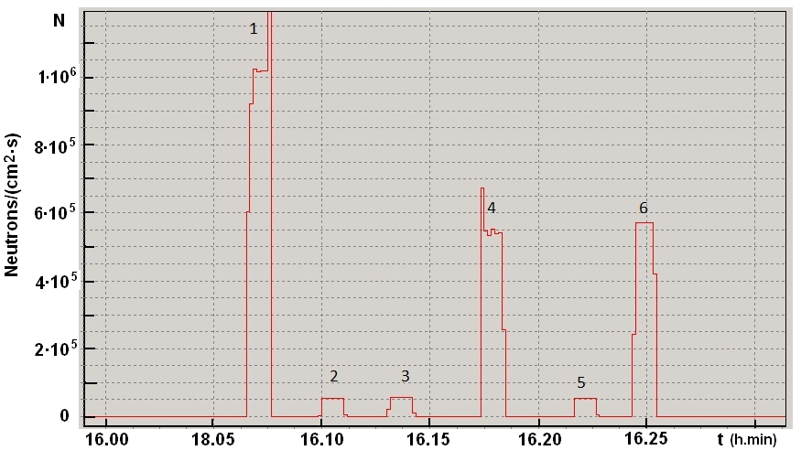
Рис. 1. Диаграмма плотности потока тепловых нейтронов 1- детектор нейтронов внутри тяжеловодного конвертора-замедлителя; 2,3- детектор нейтронов внутри мишени-замедлителя из обычной воды; 4,6-детектор нейтронов около тяжеловодного конвертора-замедлителя; 5- детектор нейтронов около мишени-замедлителя из обычной воды.

Фотонейтронная облучательная установка на основе медицинского ускорителя СЛ75М позволит проводить исследования биологических образцов и материалов медицинского назначения для использования в ядерной медицине и в частности, в брахитерапии и нейтрон захватной терапии онкологических заболеваний.

